**PRELAB**

**1.**

**1a)Code & Output**

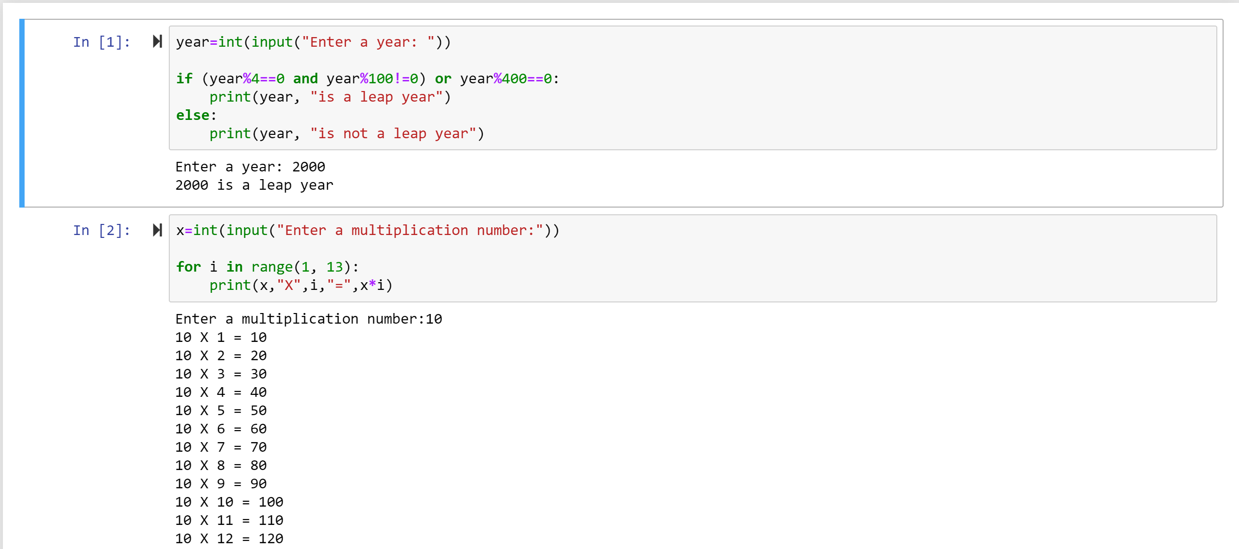

**1b)Code & Output**



**1c) Code & Output**

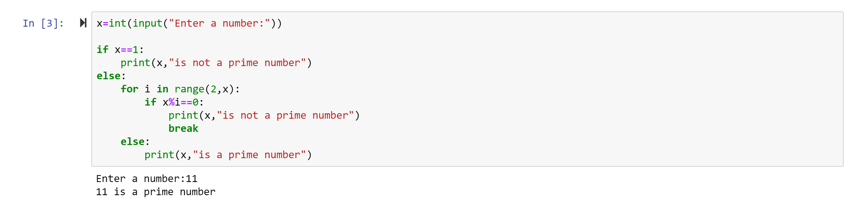

**2) Code&Output**

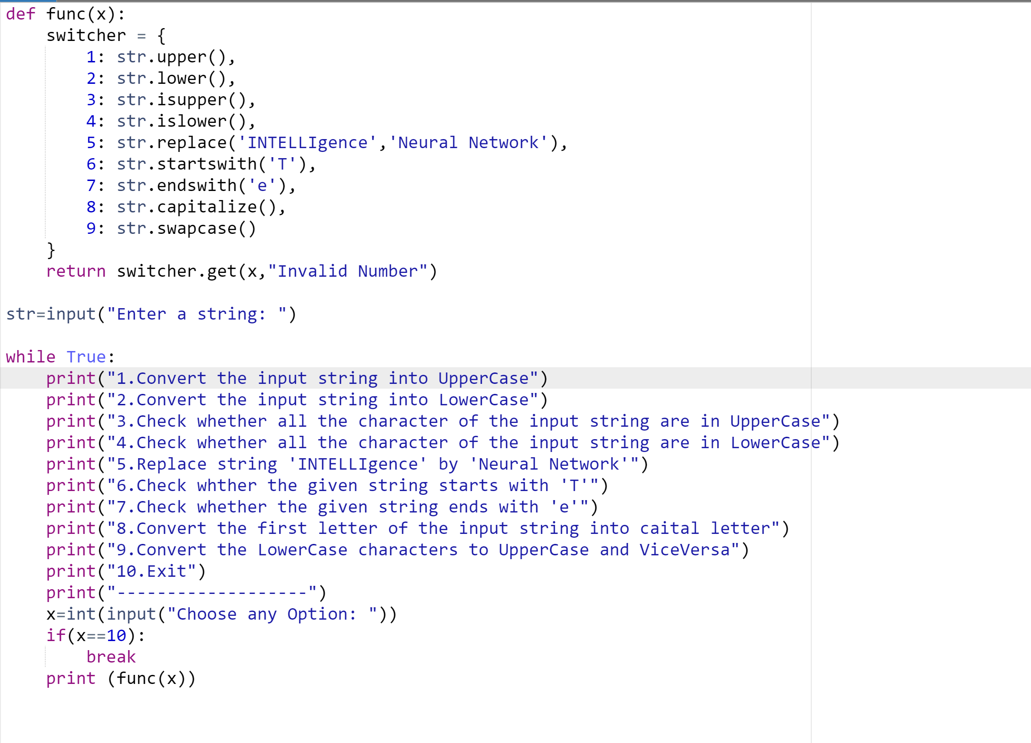

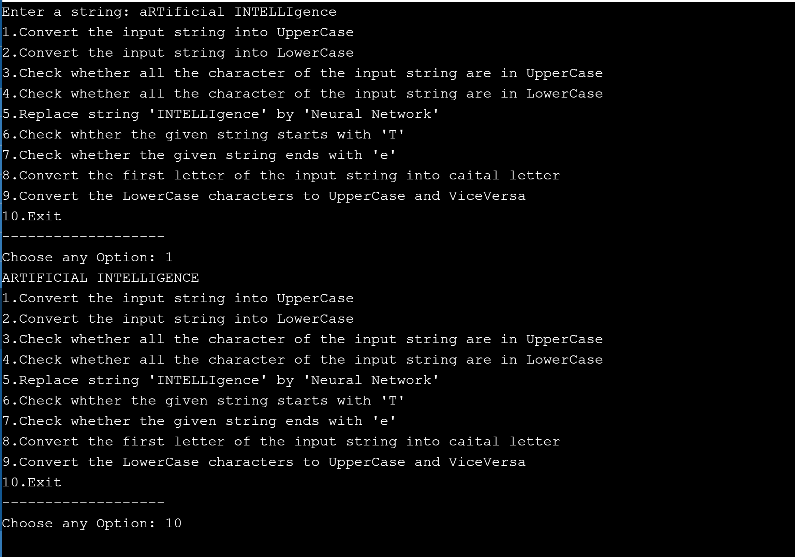

**INLAB**

**1) Code & Output**

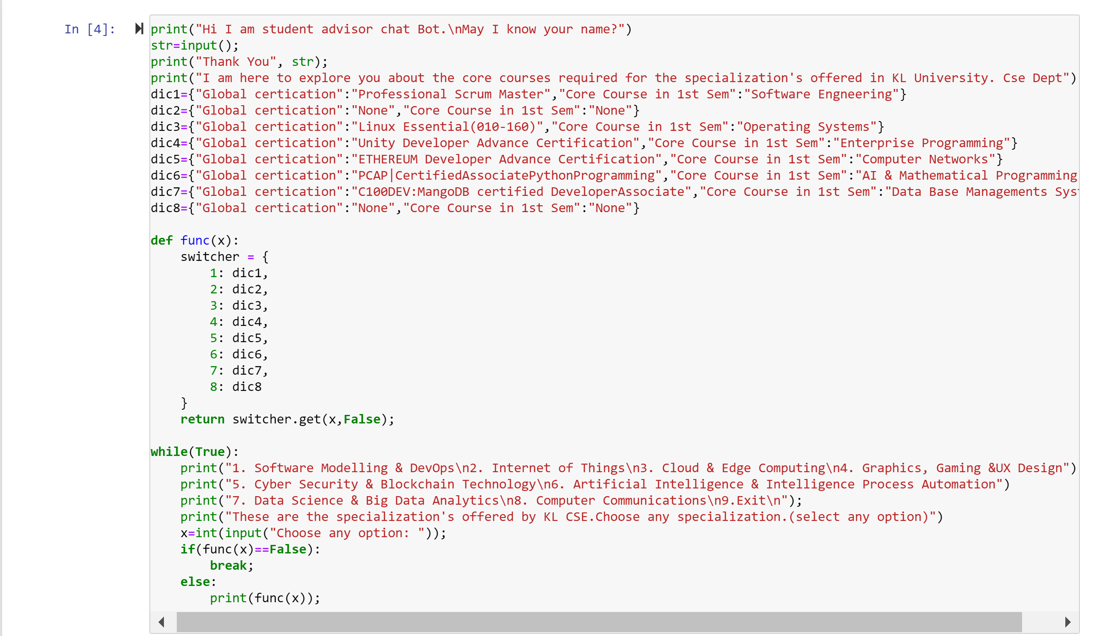

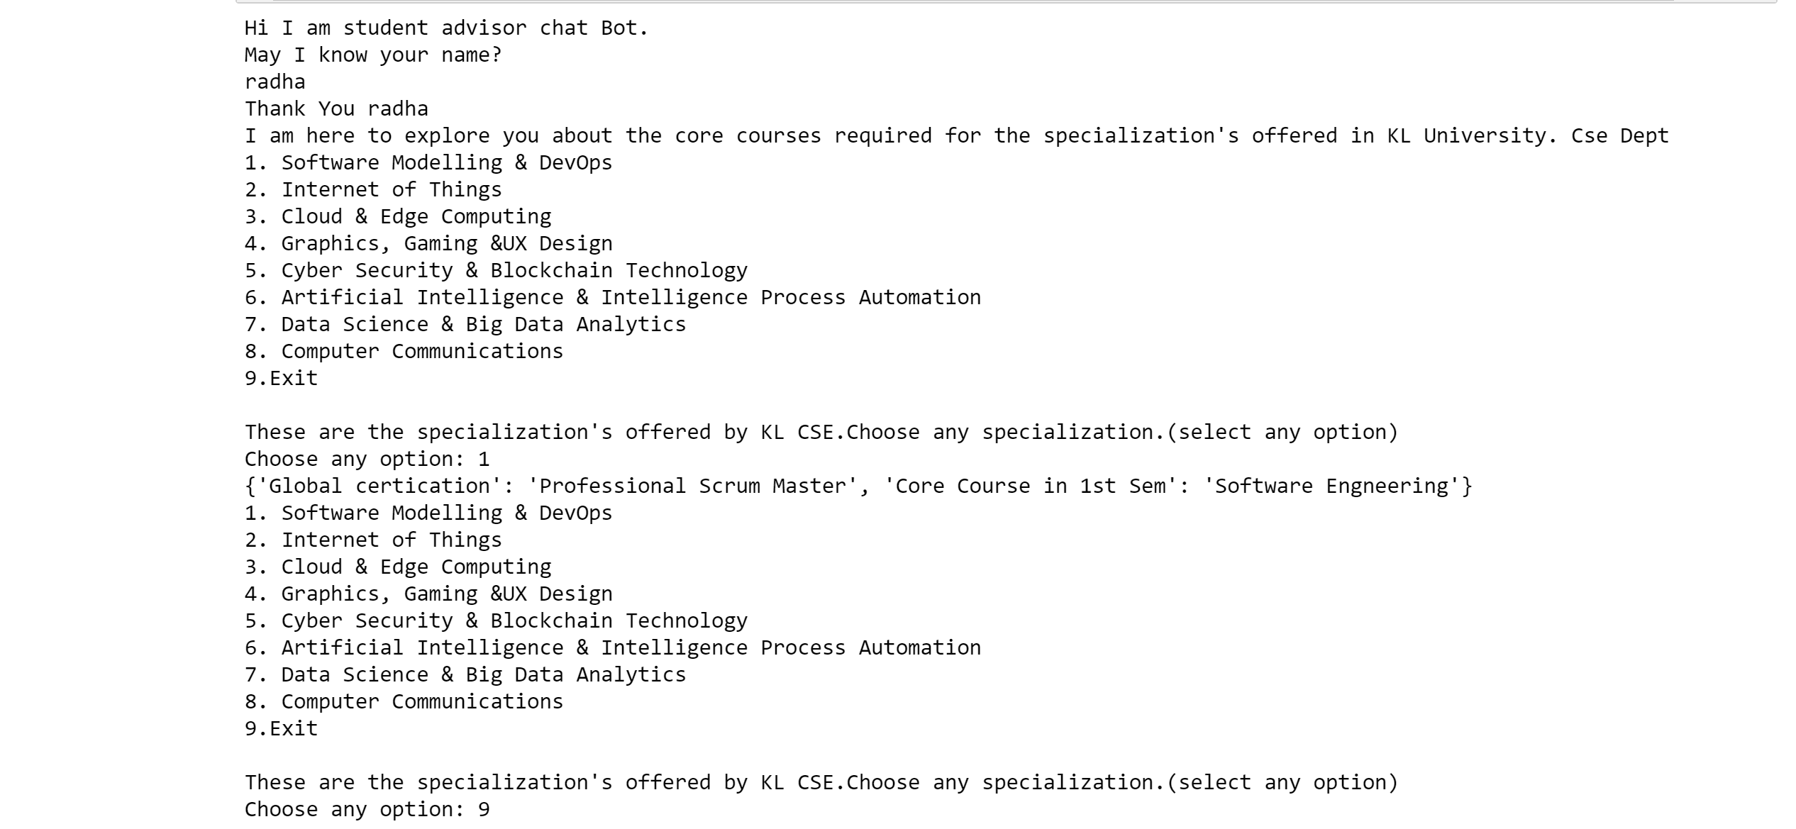

**POSTLAB**

**1) Code & Output**

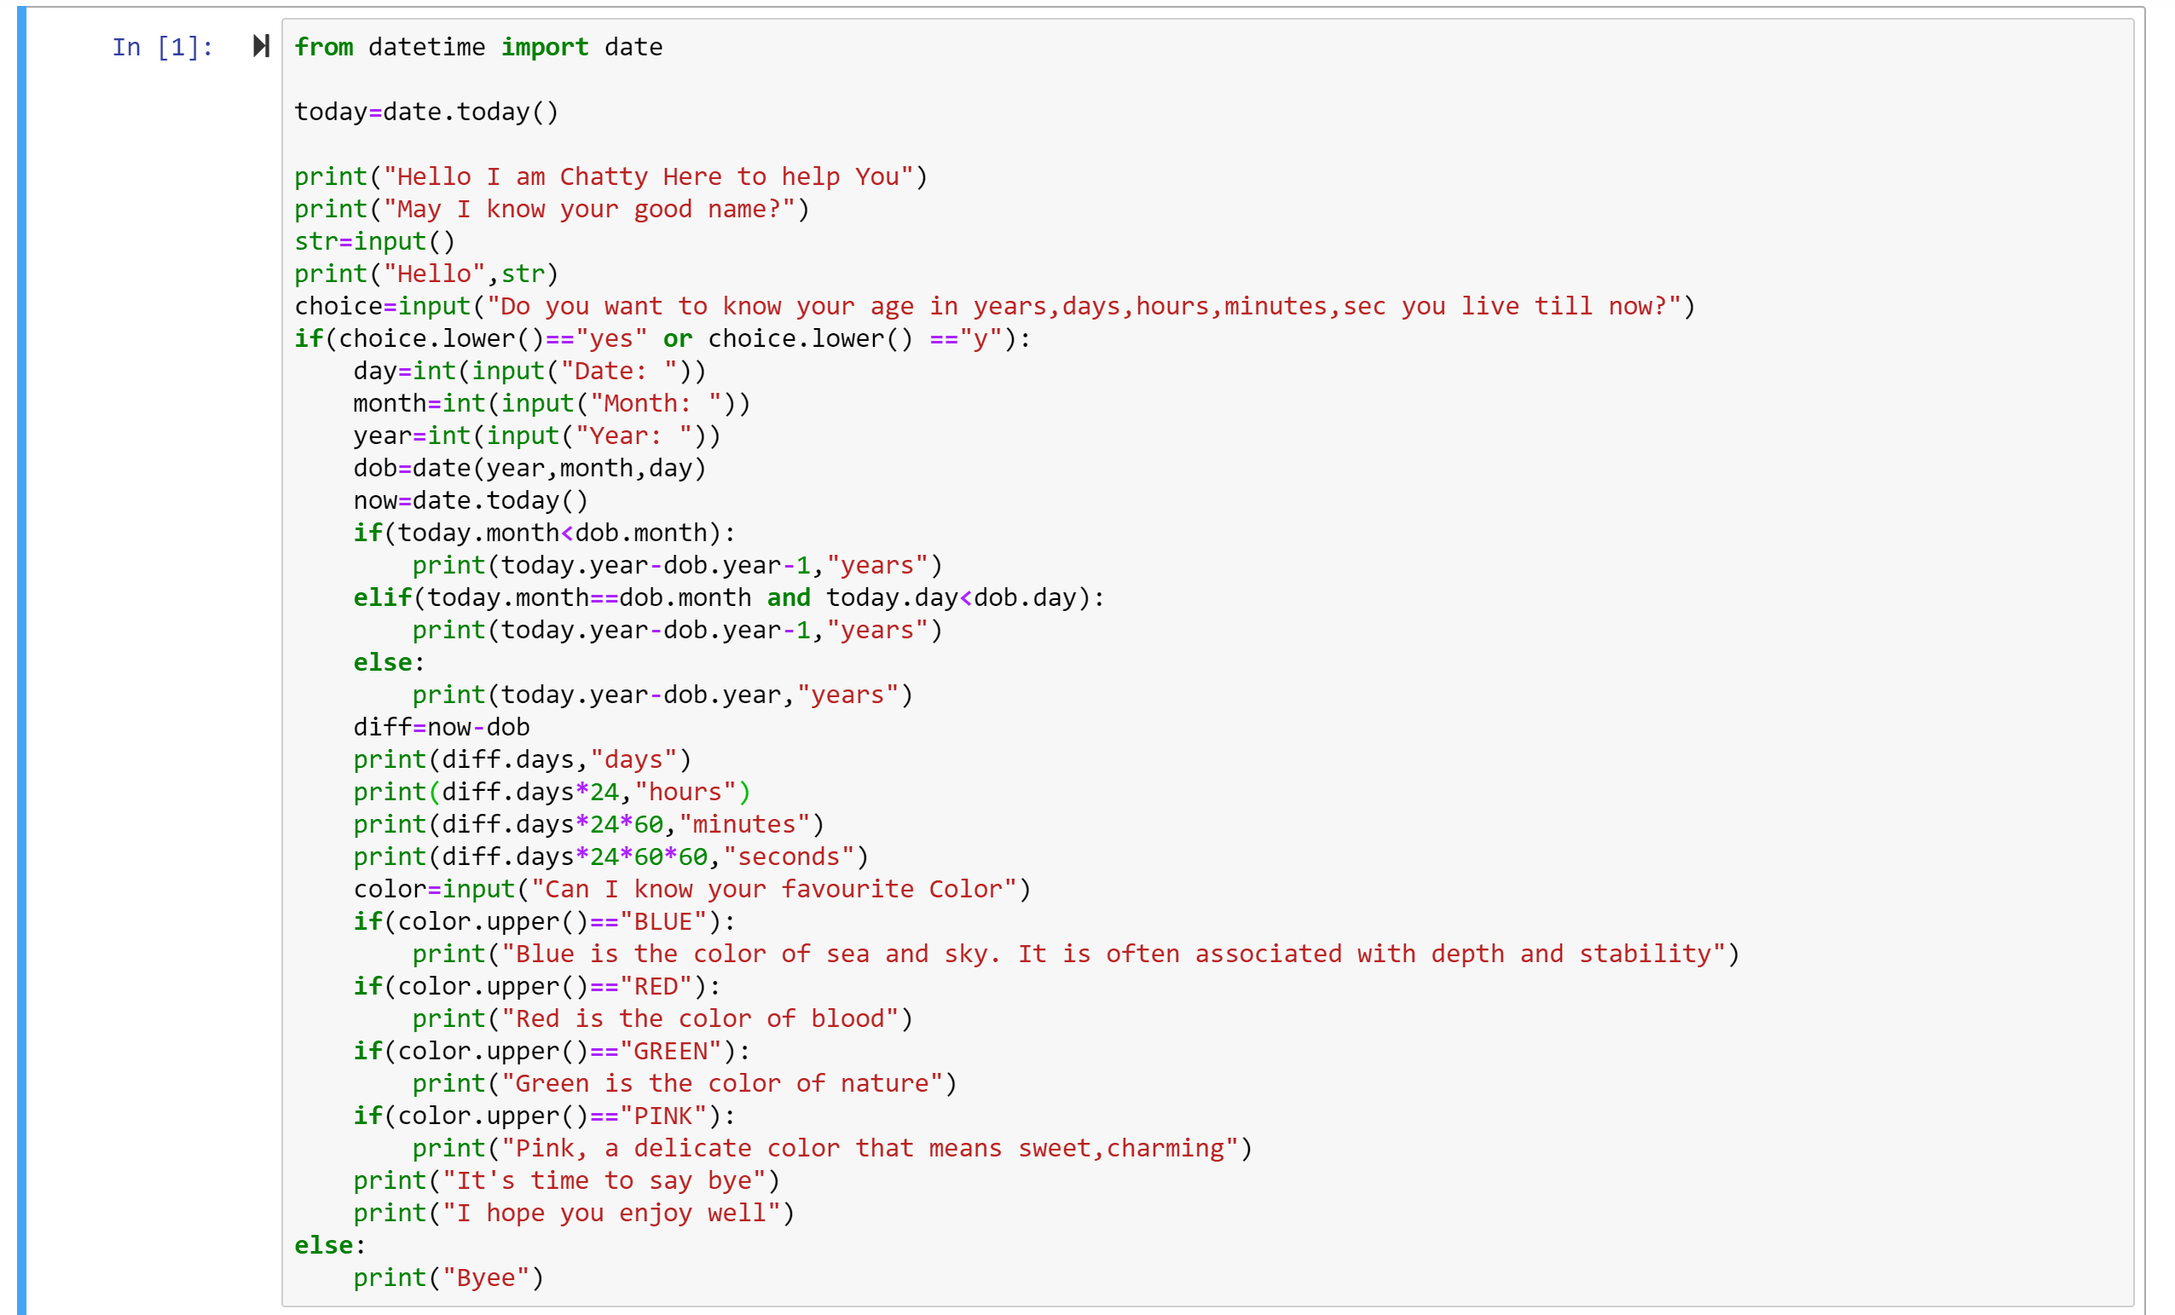

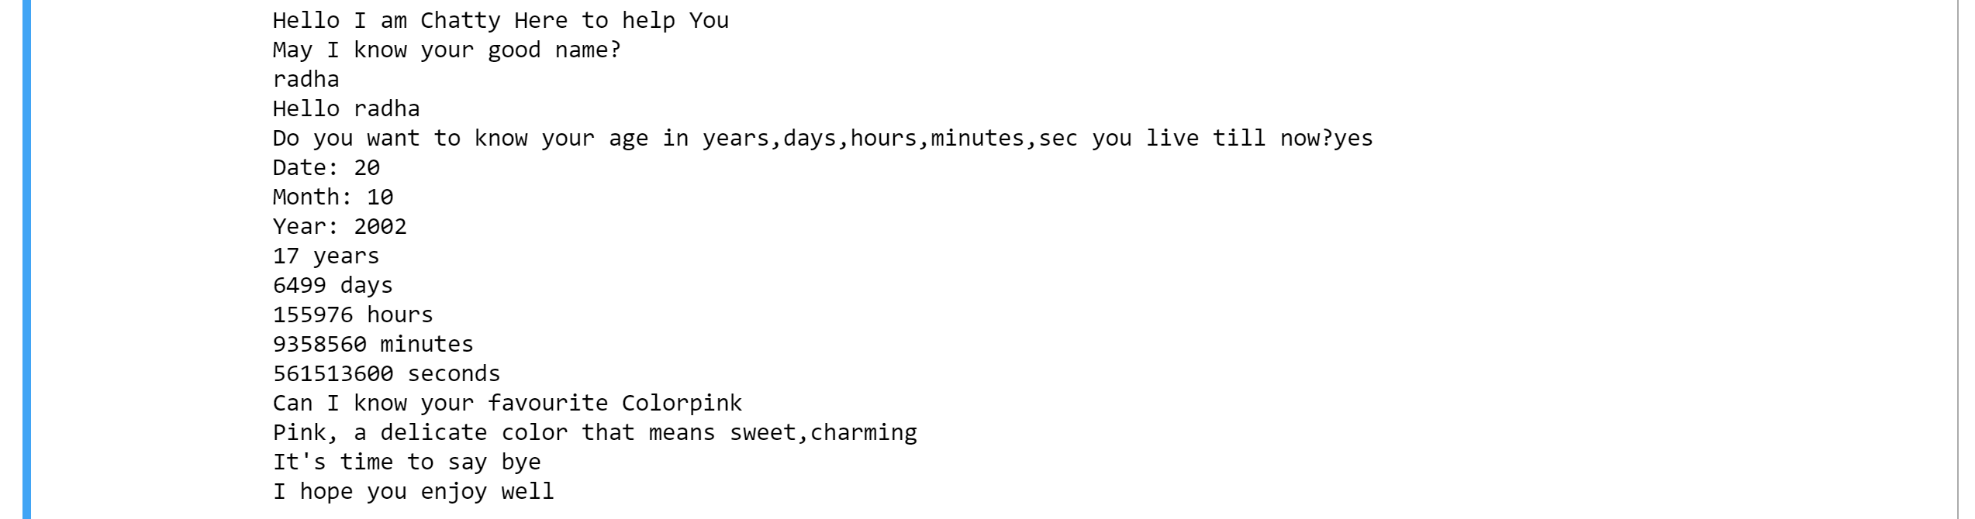

**2) Code & Output**

